嘉善伟明环保能源有限公司
简 介
嘉善伟明环保能源有限公司 隶属于浙江伟明环保股份有限公司——综合性投资控股企业集团，主要业务领域包括环保产业、新能源产业、大型装备制造业、产业投资管理等领域。集团主要创始人于上世纪九十年代开始开展大型装备制造，1998年进入垃圾焚烧设备的研发制造，并取得突破，成为国内最早从事BOT垃圾焚烧处理项目投资建设运营的企业之一，并于2015年5月在上海证券交易所成功上市。
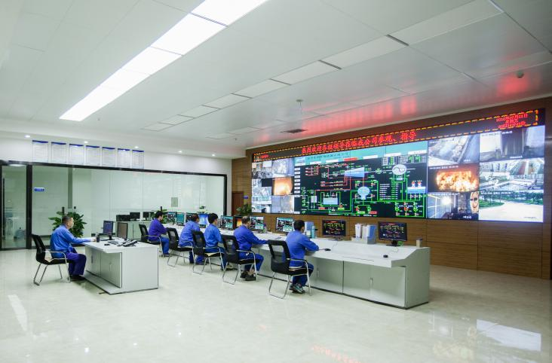
嘉善伟明环保能源有限公司 设计规模为日处理1050吨生活垃圾，年处理垃圾约36万吨，配置2条350吨/日+1条450吨/日的焚烧线及2台12MW的汽轮发电机组。
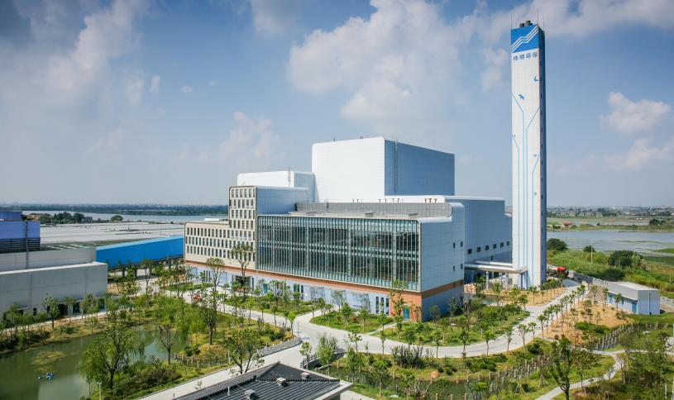
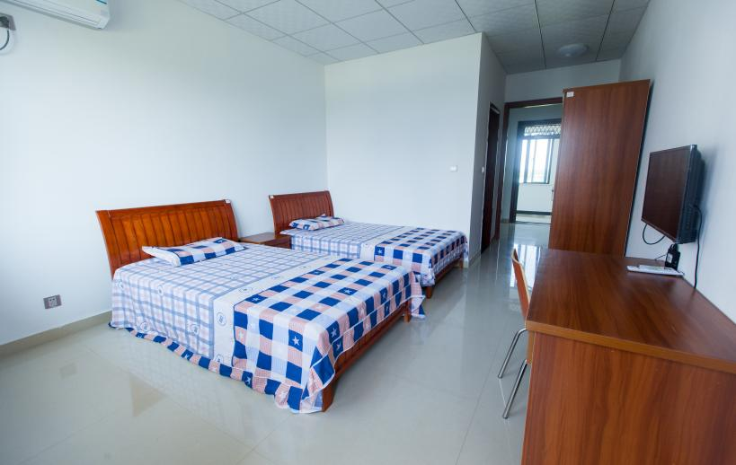
地 址：浙江省嘉善县姚庄镇界泾港村溇上
联系人：蒋女士
电话：0573-89106288 18258340630
邮 箱：18258340630@163.com

集控运行巡检员
任职要求：大专及以上学历。能源与动力工程、发电厂电力系统、电气工程及其自动化、机电一体化、电厂集控运行等理工科类专业。
薪资及福利：
1、实习期80-100元/天实习补贴；毕业后应届大专4500元/月,应届本科5100元/月，倒班的有倒班补贴350元/月(四班三倒），综合一年奖金2-8个月工资。
2、签订劳动合同当月缴纳五险一金，每月缴纳公积金854元（双方）。
3、签订三方就业协议后可实习，也可以毕业后报道。
4、取得毕业证书后经面试合格签订劳动合同，试用期3个月，试用期工资为转正后工资的80%。
5、住宿：2人/间，独立卫生间、阳台、热水器、空调&宽带齐全（水、电、网全包）。
6、食堂供应一日三餐，工作餐发放饭票免费吃饭，超过部分每月预计个人支出100元-200元之间。夜班提供夜宵补贴。
7、年度旅游&年度体检。
8、每月开展形式多样的员工娱乐活动。
9、年/节假日购物卡&实物福利。
10、每人免费委外培训取得相应岗位资格证。

热忱欢迎您加入嘉善伟明环保能源有限公司！

